МБДОУ «Детский сад «Солнышко »города Судогда»

Тема опыта:
«Фольклор как средство развития познавательных способностей детей старшего дошкольного возраста»

Воспитатель 1 квалификационной категории
Рушнова Вера Геннадьевна

г. Судогда, 2022.
Содержание
1. Наименование опыта 3
2. Условия возникновения и становления опыта………………………………...4
3. Актуальность опыта 4
4. Ведущая педагогическая идея 6
5. Теоретическая база 6
6. Новизна опыта 6
7. Технология опыта 7
8.Результативность 11
9. Адресная направленность 12
10. Список литературы 12
Приложения 13

1. Наименование опыта:
«Фольклор как средство развития познавательных способностей детей дошкольного возраста.»
«Необходимо знать
наш богатый фольклор.
Вникайте в творчество народное,
оно здорово,
как свежая вода ключей горных,
подземных сладких струй.
Держитесь ближе к народному языку,
ищите простоты, краткости,
здоровой силы, которая создаёт
образ двумя-тремя словами.»
А.М. Горкий

2. Условия возникновения и становления опыта.
Одной из важнейших задач развития личности ребёнка дошкольного возраста является освоение им духовного богатства, культурно исторического опыта народа, создаваемого веками громадным количеством поколений. Возможность использования детского фольклора дошкольных учреждений для развития познавательной активности детей дошкольного возраста обусловлена спецификой содержания форм произведений словесного творчества русского народа, характера знакомства с ним и речевым развитие дошкольников.
Дети хорошо воспринимают фольклорные произведения благодаря их несложности, мягкому юмору, ненавязчивости, дидактизму, знакомым жизненным ситуациям.
Изучение опыта «Фольклор как средство развития познавательных способностей детей дошкольного возраста» проводилось на базе группы общеразвивающей направленности детей дошкольного возраста МБДОУ «Детский сад «Солнышко» города Судогда» в период 2019-2022 учебного года. В исследовании принимали участие дети 3-7 лет , родители и воспитатели ДОУ. Проведенная в старшей группе диагностика уровня сформированности познавательной активности детей позволила выявить преобладание, в основном, среднего и низкого уровней их развития у дошкольников.
Поэтому так важно, чтобы дети приобщались к русской народной культуре, народным традициям ведь это является неотъемлемой частью патриотического воспитания. Приобщение детей к народной культуре обеспечивает связь поколений, способствует всестороннему, гармоничному развитию личности ребенка. Вот почему нас заинтересовал этот вопрос.

3. Актуальность и перспективность опыта
Актуальность данной проблемы обусловлена современными тенденциями развития российской системы дошкольного образования, внедрением Федерального государственного образовательного стандарта дошкольного образования, который направлен на воспитание гражданина и патриота, знающего и любящего свою Родину. Для современного образования в России характерно усиление этнизации содержания образования, связанного с проблемой приобщения подрастающего поколения к русской народной культуре. Мы по-новому начинаем относиться к старинным праздникам, традициям, фольклору, в которых народ оставил нам самое ценное из своих культурных достижений.
Сегодня многие родители стремятся дать своему ребёнку элитное воспитание и образование. В будни их ребёнок по 10-12 часов находиться в детском образовательном учреждении, в выходные он посещает различные секции и кружки, а в свободное время часто играет в компьютерные игры. Так понемногу утрачивается нить родства и взаимопонимания.
У современного ребёнка ещё слабо выраженно ощущение принадлежности к русскому народу, к его культурным традициям. Поэтому детям необходимо донести, что они являются носителями русской культуры, показать как прекрасен и интересен наш русский язык, как многолик и многообразен он на примере потешек, поговорок, загадок, сказок и т.д.
Мы пришли к выводу, что без знания своих корней, традиций своего народа, нельзя воспитать полноценного человека. Знакомство с традициями, обычаями русского народа, помогает воспитывать любовь к истории, культуре русского народа, помогает сохранить прошлое, поэтому познание детьми народной культуры, русского народного творчества, народного фольклора, находит отклик в детских сердцах, положительно влияет на эстетическое, познавательное развитие детей, раскрывает творческие способности каждого ребёнка, формирует общую духовную культуру.
Противоречия, которые решаются данным опытом:
- В последнее десятилетие в нашей стране произошло много сложных противоречивых событий в общественной жизни политике, в системе государственного и местного управления. Отошли в прошлое некоторые известные праздники, появились новые. Можно с уверенностью говорить, что в связи с этим у подрастающего поколения наблюдается падение интереса и уважения к прошлой России. Поэтому на современном этапе так актуальна проблема ознакомления детей с русской народной культурой.
- С одной стороны приобщение детей к социокультурным нормам и традициям народной культуры способствует духовно-нравственному развитию дошкольника, с другой стороны для создания оптимальных образовательных условий необходимо усовершенствовать развивающую предметно-пространственную и образовательную среду группы по теме «Культура и быт русского народа», обеспечив детям возможность выбора как видов деятельности, так и способов достижения результата, основанных на индивидуальных возможностях и образовательных потребностях воспитанников и их семей.
- Активным характером ребёнка и его малым социальным опытом.
- Стремлением ребёнка к общению и неумением правильно построить коммуникативные отношения.
- Между пассивным получением знаний и необходимостью активного творческого поиска.
- Признание значимости этнокультурного воспитания в обществе теоретически и отсутствие реальных средств, позволяющих наиболее оптимально решать задачи патриотического воспитания
- Отсутствие интереса детей и родителей к русской народной культуре; преобладание во многих семьях материальных ценностей над духовными.
Перспективность опыта заключается в том, что разработана система работы по развитию познавательных способностей детей старшего дошкольного возраста посредством фольклора.

4. Ведущая педагогическая идея
Заключается в развитие познавательных способностей у детей дошкольного возраста посредством детского фольклора.

5. Теоретическая база
Работая над опытом, руководствовались следующими нормативно-правовыми документами:
- «Закон об образовании в Российской федерации» от 29.12.2012 №273 ФЗ;
- Приказ министра образования и науки РФ от 17 октября 2013 года №1155 «Об утверждении Федерального государственного образовательного стандарта дошкольного образования» (зарегистрирована в Минюсте РФ 14 ноября 2013 г., №30384);
- Устав МБДОУ «Детского сада «Солнышко» города Судогда»;
- Основная общеобразовательная программа МБДОУ «Детский сад «Солнышко» города «Судогда»;
- Примерная общеобразовательная программа дошкольного образования «От рождения до школы» под ред. Н.Е. Вераксы, Т.С. Комаровой, М.А. Васильевой.
В процессе разработки опыта были изучены и использованы работы следующих авторов:
- Ведерникова Н.М.;
- Андреев Н.П.;
- Аникин Ф.П.;
- Пропп В.Я.
Были изучены методические материалы:
Светловой Г. Выготский Л.С. Фесюкова Л.Б.

6. Новизна опыта
Новизна опыта заключается:
- в построении взаимосвязанной системы работы с детьми, родителями и воспитателями как участниками образовательного процесса. Это разработка система планирования, включающая в себя занятия игрового и познавательного характера, объединенные единой тематикой, реализуемой задачей, последовательно, что определяет их целостное восприятие.
- реализация использования современных технологий нового поколения, которые способствует как развитию личности ребенка в целом, так и способствует формированию интереса детей к игре, расширяет представления об окружающей действительности, воспитывает моральные качества личности.

7. Технология опыта
Определив для себя актуальность изучаемого вопроса, рассмотрев теоретические о методологические аспекты, была поставлена цель:

Цель: развитие личностной культуры ребенка, как основы его любви к Родине через активацию познавательной деятельности при приобщении детей к русской национальной культуре, успешного освоения социальной жизни
Задачи:
Для достижения положительных результатов в своей работе я наметила следующие задачи:
- обогащение сознание детей новым содержанием, которое способствует накоплению представлений ребёнка о большом мире, используя устное народное творчество;
- повышать интерес ребёнка к русскому народному творчеству, фольклорным произведениям;
- формировать представление о разнообразии и красоте культуры родного народа через фольклор;
- воспитывать уважение к русским народным традициям;
- формирование духовно-нравственных отношений;
- воспитание любви уважения к своим национальным особенностям;
- чувство собственного достоинства как представителя своего народа;
- развитие чувства гордости за достижения родины
- создавать в группе благоприятные психолого-педагогические условия для творческой самореализации каждого ребёнка.
- Создание в детском учреждении предметно-развивающей среды, способствующей этому воспитанию.
- развивать фантазию, творческие способности дошкольников, прививать трудовые навыки, учить выполнять простейшие бытовые поручения, обучать основам ручного труда, продуктивной деятельности
Методы, которые использовались при обобщении опыта:
- изучение соответствующей литературы;
- наблюдение;
- картотека;
- беседы с детьми и родителями;
- различные занятия по теме;
- использование фольклорных произведений;
- построение предметно-пространственной среды.
Свою систему работы по развитию познавательных способностей детей дошкольного возраста организовала по принципу от простого к сложному.
Преподнесение материала идет поэтапно.
На первом этапе дети младшего возраста знакомятся с малыми
формами устного народного фольклора (колыбельные песенки, потешки, приговорки, прибаутки.) В результате дети постепенно включаются в процесс знакомства с народным фольклором.

На втором этапе дети среднего возраста продолжают знакомиться с устным народным фольклором, дополняя и углубляя свои знания народными сказками, загадками, небылицами. Вводятся новые разделы «Знакомство с русским народным костюмом». «Знакомство с народными бытом», «Знакомство с русской народной кухней», расширяя представления детей о русской народной культуре. Дети знакомятся с различными видами театрализованной деятельности, народными играми, сезонными
праздниками и развлечениями.
На третьем этапе дети старшего дошкольного возраста активно участвуют в народных сезонных и обрядовых праздниках, продолжают знакомиться с обычаями и традициями русского народа, историей родного края, родной страны, народными играми. Активно участвуют в театрализованной деятельности.

Каждый этап завершается подведением итогов. В течение года дети в игровой, занимательной форме уточняют и закрепляют полученные знания о различных областях русской народной культуры.
Особое место в этот период занимает практическая деятельность детей.
Наблюдая за детьми во время проведения фольклорных праздников,
театральных народных представлений, фольклорных спектаклей, при знакомстве с различными формами устного народного творчества и малыми музыкальными фольклорными формами, можно увидеть их живой интерес к этому процессу и познавательную активность. У детей рождается ответное душевное чувство, интерес к обычаям и культуре народа, носителями которой они являются, гармонично формируются нравственные ценности: представление о добре, красоте, правде и верности, которые приобретают
в наши дни особую значимость.
В своей работе с детьми я старалась как можно шире использовать все виды фольклора (сказки, потешки, песенки, попевки, прибаутки, поговорки, пестушки, загадки, игры, заклички и др.).(Приложение 1) Так как они мудро поучают ребёнка, приучают его к культуре своего народа, способствуют ни только формированию эмоционального положительного отношению к миру, как к чуду, но и способствуют развитию познавательной активности и познавательного интереса дошкольников.
Использование в работе с детьми закличек помогло ни только привлечь внимание детей к природе, но и развить интерес к народному творчеству, родному языку, самостоятельным наблюдения.
В своей работе пословицы и поговорки подбирала так, чтобы смысл можно было проверить путём наблюдений, в ходе беседы, при постановке опытов и т.д. Например: при опыте с 2 бутылками с тёплой водой, которые были помещены одна в сугроб, другая – на сугроб. Дети сделали вывод, что снег удерживает тепло (пословица: «Снег холодный, а от стужи укрывает»).
Особое внимание уделяла знакомству детей с русскими народными играми и забавами. Так как они несут в себе культуру общения, учат быть внимательными, добрыми, сохранять местные традиции и обычаи. Во время проведения подвижных игр формируется интерес к событиям в стране, воспитывается любовь к родите и родному краю.
Загадки использовала для проверки знаний, наблюдательности, сообразительности. Ведь ценность загадок в том, что дети размышляют, их внимание направлено на предметы и явления, повышают воображение, позволяют детям увидеть многообразие мира, приоткрыть его тайны.
Основным средством формирования познавательных способностей у детей является сказка. Потому что только сказку или игру в сказку можно противопоставить игре, как ведущей деятельности в дошкольном возрасте. В своё время русский писатель и педагог К.Д. Ушинский высоко ценил народную сказку, считал её замечательным методом воздействия на ребёнка: «Это первые блестящие попытки народной педагогике, и я не думаю, что кто-нибудь был в состоянии состязаться с педагогическим гением народа.» Общаясь со сказочными героями, дети глубже чувствуют взаимоотношения, нормы поведения, начинают понимать элементарные причинно-следственные связи, переносят сказочные события в реальную жизнь. Например: сказка «Кот, петух и лиса» учит детей основам безопасной жизнедеятельности. Сказка «Заюшкина избушка» – помогает узнать о свойстве льда и дерева.

Таким образом, систематически организованная работа с дошкольниками по использованию русской народной культуры благотворно влияет на всестороннее развитие личности.
Немаловажную роль играет создание предметно-развивающей среды. (Приложение 2)
- В ДОУ создан мини-музеи «Русский народный уголок», где дети получают и пополняют знания о самобытности, колорите русского народа, русской души, русского характера.
- В группе подобраны различные виды театров: настольный, пальчиковый, конусный, а также костюмы и маски-шапочки для использования в драматизациях народных сказок.
- Собрана большая копилка сценариев народных праздников и театрализованных представлений с детьми 3-7 лет.
-В наличии имеется аудиотека народных песен, хороводов, музыкальный уголок.
- Книжный уголок постоянно пополняется и обновляется различной литературой согласно возрастной категории детей: народными сказками, сборниками загадок, потешек, небылиц, репродукциями известных художников, иллюстрационным материалом.
-За годы работы по данной теме создана большая коллекция народных костюмов.

С целью расширения познавательных интересов ребёнка проводила работу с семьями воспитанников, используя для этого разнообразные формы: праздники, конкурсы, фотовыставки, экскурсии в мини-музей. Вела разъяснительную работу с родителями о необходимости дома с детьми рассматривать иллюстрации к фольклорным произведениям, читать фольклорные произведения для детей.
Родители оказали помощь при сборе наглядно-познавательного материала для создания предметно-пространственной среды и оформления уголка народного творчества в группе.
Работа с родителями
1. Систематическое проведение консультаций, индивидуальные беседы, целью которых являются изучение данной проблемы и установление между воспитателем и родителями делового сотрудничества;
2. Использование наглядно – информационных форм работы.
3. Привлечение родителей к сбору предметов русского народного быта,
для пополнения мини музея «Русский народный уголок».
4. Совместное создание народных костюмов

Таким образом можно сделять выводы о том, что познавательный материал должен быть отобран с учётом психологических и возрастных особенностей, с опорой на исторический материал, что обеспечит постепенный переход от более близкого ребёнку, личностно значимого, к менее близкому;
- в ходе работы необходимо формировать у детей интерес к знаниям, эмоционально-положительное отношение к полученным сведениям, что обеспечит личностное отношение к фактам, событиям, явлениям жизни, создаст условия для активного приобщения детей к социальной действительности;
- при ознакомлении дошкольников с произведениями фольклора , введении детей в социальную действительность должны быть использованы доступные формы работы, соответствующие конкретно-образному характеру мышления дошкольников и учитывающие их интересы (прогулки, дидактические игры, мультимедийные технологии и соответствующая предметно-пространственная среда);
- осуществление деятельного подхода в приобщении детей к истории, культуре, природе родного края(творческая игра, составление рассказов, изготовление поделок, аппликация, лепка, рисование и др.).
Таким образом, можно сделать вывод о том, что успех в развитие познавательных способностей детей посредством фольклора, приобщение детей к народной культуре, а также воспитание детей будет достигнут, если воспитатель будет обладает нужной литературой, знаниями. Важным условием развития познавательной активности детей является тесная взаимосвязь с родителями. Прикосновение к истокам национальной культуры вызывает у ребенка сильные эмоции, заставляет сопереживать, внимательно относиться к памяти прошлого, к своим историческим корням. Взаимодействие с родителями по данному вопросу способствует бережному отношению к традициям, сохранению вертикальных семейных связей.
Важно донести до сознания детей, что они являются носителями русской народной культуры, воспитывать детей в национальных традициях. Для этого необходимо обратится к истокам русской народной культуры и, в первую очередь, к фольклору.
Я считаю, что детский фольклор является важным фактом воспитания подрастающего поколения, гармонически сочетающего в себе духовные богатства, моральную чистоту, физическое совершенство.

8.Результативность
Исходя из комплексного метода работы с детьми, приобщение детей к истокам русской народной культуры способствует положительной динамике развития всех интегративных качеств у воспитанников. Данный результат можно проследить на основе показаний мониторинга интегративных качеств. (Приложение 3)
Оценивая результативность работы по приобщению детей к истокам русской народной культуры, на основании личного опыта и наблюдения, можно сделать вывод, что большинство выпускников выходят из детского сада с достаточно высоким уровнем знаний о русской народной культуре.
- 61,9% детей имеется устойчивый интерес ко всему русскому;
- у 38,1% детей наметилась положительная тенденция осознания себя частью русской культуры.
Таким образом, анализ результатов диагностики интегрированных качеств показывает:
значительно возрос уровень сформированных знаний и правильного отношения к миру, стране, культуре и традициям у дошкольников, показавших в начале года низкие результаты;
на НОД по познавательному развитию дети стали более внимательными, они с интересом слушают рассказы о Родине, задают много дополнительных интересующих их вопросов;
с удовольствием рассказывают о семье, национальных традициях;
хорошо знают свое имя, фамилию, пол, возраст, положительно оценивают себя, проявляют доверие к миру;
уважительно относятся к человеку и результатам его труда;
стали внимательны к эмоциональному состоянию других, проявляют сочувствие, активно выражают готовность помочь;
интересуется предметным и социальным миром, имеет представление о том, «что хорошо и что плохо», в оценке поступков опирается на нравственные представления.
Результат работы позволяет сделать вывод, что использование системной работы в целях развития познавательных способностей детей дошкольного возраста посредством фольклора является действенным и эффективным.
Высокая эмоциональная насыщенность, постоянная опора на интерес –
все это дает положительный эффект в работе по формированию у
детей представлений о русской народной культуре. У большинства воспитанников выработался устойчивый интерес к знаниям о русской народной культуре, к выбору анимационных фильмов, к чтению русских народных сказок, былин.
Дети испытывают чувство гордости за свой народ, свою страну,
за понимание того, что без русской народной культуры невозможно было
бы представить мировую цивилизацию.

В дальнейшем буду продолжать работу по данной теме. Планирую пополнять предметно-развивающую среду в группе, включать в образовательный процесс современные методы и приемы работы с детьми и родителями.

9. Адресная направленность
Данный опыт будет востребован воспитателями ДОУ, педагогами дополнительного образования,

10. Список литературы
2. Н.В.Алешина «Ознакомление дошкольников с окружающим и социальной действительностью».
4. Знакомим дошкольников с народной культурой [Текст]/ А. Я. Чебан. – М., 2011г.
5. Рыжова, Н. А. Мини-музей в детском саду [Текст]/Н. А. Рыжова. – М., 2008г
7. Интернет ресурсы:
http://www.maam.ru
http://ped-kopilka.ru
https://ppt4web.ru/detskie-prezentacii/narodnaja-kultura-i-tradicii.html
9. Данилюк А.Я., Кондаков А.М., Тишков В.А. Концепция духовно нравственного развития и воспитания личности гражданина России. М.: Просвещение, 2009.
13. Вaтаман, В. П. Воспитaние детей нa трaдициях нaродной культуры / В.П. Ватaман. – Волгогрaд, 2008.
17. Князева, О.Л. Приобщение детей к истокам русской народной культуры / О.Л. Князева, М.Д. Маханева. –СПб.: Детство-Пресс, 2009.
21. Сухомлинский В. А. Родина в сердце. М. «Молодая гвардия»,1980.

Приложения 1

Картотека игр с использованием русского народного фольклора

1 «Не боимся мы кота»

Упражнять детей действовать в соответствии с текстом стихотворения, выполнять ходьбу, бег врассыпную, использовать всю площадь зала.

Ход игры.
Выбирает водящий - он будет котом, все остальные участники мыши.

Кот садится на пол и спит. Ведущий говорит:

Мышки, мышки, выходите,

Порезвитесь, попляшите,

Выходите поскорей,

Спит усатый кот-злодей!

Мышки окружают кота и начинают приплясывать со словами:

Тра-та-та, тра-та-та,

Не боимся мы кота!

По сигналу воспитателя: "проснулся кот!" - мыши убегают в свой домик, а кот пытается их поймать. Те, кого кот запятнает (коснется рукой, становятся его добычей.

По второму сигналу воспитателя: "Уснул кот!" – играющие вновь подходят к водящему, который вернулся на свое место и спит, и снова поют песенку мышей.

После трех выходов кота на охоту его сменяет новый водящий.

2 «Заинька»

(игра с пением, слова и музыка народные)

Приучать детей слушать текст и выполнять движения с текстом; учить их подпрыгивать на двух ногах, хлопать в ладоши; доставить детям радость.

Ход игры.
Дети вместе с воспитателем становятся в круг. Воспитатель поет песенку и показывает детям движения.

Заинька, топни ножкой,

Серенький, топни ножкой,

Вот так, этак топни ножкой!

Вот так, этак топни ножкой!

Дети топают ножкой, руки на поясе.

Заинька, бей в ладоши,

Серенький, бей в ладоши,

Вот так, этак бей в ладоши! (2 раза)

Дети хлопают в ладоши.

Заинька, повернись,

Серенький, повернись,

Вот так, этак повернись! (2 раза)

Дети поворачиваются 1-2 раза. Руки на поясе.

Заинька, попляши

Серенький, попляши,

Вот так, этак попляши! (2 раза)

Дети подпрыгивают на двух ногах.

Заинька, поклонись,

Серенький, поклонись,

Вот так, этак поклонись! (2 раза)

Дети наклоняются, разводя руки в стороны.

Указания. Количество куплетов песенки можно сокращать, особенно на первых порах. Вначале можно взять только первый, второй, четвертый куплеты. При повторении можно исполнять все куплеты. Кроме того, когда малыши будут хорошо знать содержание песенки, можно выбрать ребенка-заиньку, который становится в середину круга и выполняет все движения по тексту песни. На роль заиньки выбирают более смелого и активного малыша, который не будет смущаться, выполняя движения. При следующем водящем можно добавить еще один куплет:

Заинька, выбирай,

Серенький, выбирай,

Вот так, этак выбирай! (2 раза)

Ребенок выбирает другого заиньку, и игра повторяется. Песню воспитатель должен петь так, чтобы пение соответствовало темпу движений детей.

3 «Огуречек»

Укреплять мышцы ног, формировать чувство ритма. Ход игры.

На одной стороне –воспитатель (ловишка, а на другой – дети. Они приближаются к воспитателю прыжками на двух ногах. Воспитатель говорит:

«Огуречек, огуречек,

Не ходи на тот конечек.

Там мышка живет,

Тебе хвостик отгрызет».

С окончанием слов дети разбегаются, водящий ловит.

Правила: бежать по окончании произнесения слов; водящий ловит до установленного места.

4 «Дождик»

Обучение выполнению движений в соответствии со словами песенки.

Ход игры:
Дети сидят на коврике, воспитатель говорит:

Дождик, дождик, ты не лей,

Наших деток пожалей:

Сидят дома деточки,

Словно птицы в клеточке.

Дети сидят, сложив ладошки под щёчку.

Солнышко, солнышко,

Посвяти немножко!

Выйдут детки погулять,

Станут бегать и играть!

Дети встают на ножки, хлопают в ладошки, играют, бегают, прыгают.

5 «Гуси – гуси»

Обучение выполнению действий после окончания слов потешки. Ход игры:

Взрослый (птичница) стоит на одном конце площадки, а дети (гуси) на

противоположном.

Птичница говорит: Гуси, гуси!

Гуси: Га-га-га.

Птичница: Есть хотите?

Гуси: Да-да-да!

Птичница: Идите ко мне!

«Гуси» бегут к «птичнице», раскинув руки-«крылья» в стороны, «клюют» воображаемые

зёрнышки. Затем «птичница» говорит:

Кыш! Ну, бегите в поле!

Дети бегут, помахивая ручками -«крыльями» на прежнее место. Игра повторяется

снова.

6 «Котя-кошечка»

Упражнять в ходьбе, беге, развивать ориентировку в пространстве. Ход игры:

Дети сидят на стульях. Воспитательница ставит игрушечную кошечку на окно и поё т:

Котя-кошечка, котя-кошечка,

Не сиди ты на окошечке,

Приходи ты, в гости к нам,

я тебе сметанки дам.

Воспитательница снимает кошечку. Кормит из блюдца, затем показывает детям

пустое блюдце и поё т:

Всё из блюдечка слизала,

И от деток убежала.

Воспитательница убегает от детей, держа в руках кошечку. Затем поставив игрушку на

пол, говорит:

Кто поймает, кто найдёт?

Тебе миску принесёт?

Ребёнок, поднявший киску, приносит её воспитательнице, и игра повторяется.

7 «Кот Васька»

Развитие быстроты, расширение словарного запаса. Ход игры:

Дети (мышки) сидят на стульчиках или на ковре. Один ребёнок изображает кота, он

прогуливается перед «мышками» (идёт на носочках, оглядывается то вправо, то влево,

мяукает). Взрослый и дети поют:

Ходит Васька беленький,

Хвост у Васьки серенький,

А бежит стрелой,

А бежит стрелой!

Кот бежит к стульчику, стоящему в конце комнаты, и садится на него «засыпает».

Взрослый поё т:

Глазки закрываются.

Спит иль притворяется?

Зубы у кота - острая игла!

«Мышки» подбегают к коту, смотрят, спит иль нет. Ходят около кота, скребут по

стулу, где «спит котик». Взрослый говорит:

Только мышки заскребут,

Серый Васька тут как тут.

Тише, мыши, уходите,

Кота Ваську не будите.

Как проснётся Васька-кот,

Разобьёт весь хоровод.

Вот проснулся Васька-кот

Разогнал весь хоровод!

«Кот» догоняет «мышек», а они убегают от него.

8 «Заиньки перебегают»

Развитие быстроты. Ход игры:

Дети изображают «зайчиков», а взрослый - «волка». «Зайчики» делают то, о чём поётся

в песенке, а на последних словах песенки: «Волк идёт!» - «волк> бежит за «зайчиками»,

которые убегают.

Заиньки перебегают

То лужок, то лесок.

Землянику собирают,

Скок да скок!

Скок да скок!

Здесь полянка мягче шёлка,

Оглянись, оглянись!

Берегись лихого волка,

Берегись, берегись!

Заиньки уснули сладко,

Лес шумит! Лес поёт!

Убегайте без оглядки:

Волк идёт, волк идёт!

9 «Хорошая и плохая погода»

Учить выполнять движения в соответствии со словами.

Ход игры:
Часть площадки - домик, часть - двор. Воспитательница и дети сидят в домике.

Воспитательница приговаривает:

Смотрит солнышко в окошко. Светит в нашу комнатку

Мы захлопаем в ладошки. Очень рады солнышку.

При словах «хлоп» дети похлопывают в ладошки. Окончив песню, воспитатель

приглашает детей «погулять». Дети с воспитателем выходят из домика, собирают

цветы, ягоды.

Воспитательница, неожиданно для детей поё т:

Дождик, дождик, кап да кап

Мокрые дорожки,

Побежим скорей домой

Мы промочим ножки.

Кап, кап, кап, кап.

Мы промочим ножки.

Все бегут в домик и прячутся там. Воспитательница снова поёт песню про дождик,

заменяя третью строчку: «Нам нельзя идти гулять», затем игра повторяется.

10 «У медведя во бору»

Развивать скорость реакции на словесный сигнал, упражнять детей в беге, развивать внимание.

Ход игры.
Среди детей выбирают одного водящего, который будет «медведем». На игровой площадке начертить два круга. Первый круг — берлога медведя, второй круг — дом для остальных участников игры. Начинается игра с того, что дети выходят из дома со словами:

У медведя во бору

Грибы, ягоды беру.

А медведь не спит,

И на нас рычит.

Как только дети произнесли эти слова, «медведь» выбегает из берлоги и ловит детей. Тот, кто не успел добежать до дома и был пойман «медведем», становится водящим («медведем»).

11 «Птица и птенчики»

Упражнять детей действовать по сигналу, выполнять бег и ходьбу врассыпную, использовать всю площадь зала.

Ход игры.
Воспитатель приглашает детей играть и объясняет:

— Я буду птица, а вы — мои птенчики.

Она чертит большой круг.

— Вот какое большое у птицы гнездо! Заходите в него!

Дети входят в круг и присаживаются на корточки. Воспитатель дает сигнал «полетели, полетели за кормом!». «Птенцы» выпрыгивают из гнезда и летают по всей комнате, «птица-мать» (воспитатель) летает вместе с ними. Затем она говорит «полетели домой». «Птенцы» летят домой.

Игра повторяется несколько раз по усмотрению воспитателя.

12 «Мыши водят хоровод»

Развивать двигательную активность.

Ход игры.
Перед началом игры необходимо выбрать водящего — «кота». Кот выбирает себе «печку» (ею может послужить скамейка или стул, садится на нее и закрывает глаза. Все остальные участники берутся за руки и начинают водить хоровод вокруг кота со словами:

Мыши водят хоровод,

На печи дремлет кот.

Тише мыши, не шумите,

Кота Ваську не будите,

Вот проснется Васька кот —

Разобьет наш хоровод!»

Во время произнесения последних слов кот потягивается, открывает глаза и начинает гоняться за мышами. Пойманный участник становится котом, и игра начинается сначала.

13 «Ходит Ваня»

Учить стоять в кругу, подпевать песни, воспитывать доброжелательное отношения друг к другу.

Ход игры: Дети и воспитатель становятся в круг Воспитатель, и дети ходят по кругу и приговаривают слова:

Ходит Ваня, ходит Ваня,

Посреди кружочка

Ищет Ваня, ищет Ваня,

Для себя дружочка

Нашел Ваня. Нашел Ваня

Для себя дружочка

Один ребенок находится в кругу и выбирает себе дружочка на слова: Нашел Ваня, нашел Ваня для себя дружочка.

Стоя в кругу, они танцую, а остальные дети хлопают в ладоши. Затем воспитатель меняет ведущего, игра продолжается.

14 «Мороз Красный Нос»

Развивать умения выполнять характерные движения; упражнять детей в беге.

Ход игры.
Воспитатель стоит напротив детей на расстоянии 5 метров и произносит слова:

Я – Мороз Красный Нос. Бородою весь зарос.

Я ищу в лесу зверей. Выходите поскорей!

Выходите, зайчики! Девочки и мальчики!

(Дети идут навстречу воспитателю.)

- Заморожу! Заморожу!

Воспитатель пытается поймать ребят – «зайчат». Дети разбегаются.

15 «Курочка – хохлатка»

Упражнять детей быстро реагировать на сигнал воспитателя; упражнять детей в ходьбе.

Ход игры:
Воспитатель изображает «курицу», дети – «цыплят». Один ребёнок (постарше) – «кошка». «Кошка» садится на стул в сторонке. «Курочка» и «цыплята» ходят по площадке. Воспитатель говорит:

Вышла курочка – хохлатка, с нею жёлтые цыплятки,

Квохчет курочка: «Ко-ко, не ходите далеко».

Приближаясь к «кошке», воспитатель говорит:

На скамейке у дорожки улеглась и дремлет кошка…

Кошка глазки открывает и цыпляток догоняет.

«Кошка» открывает глаза, мяукает и бежит за «цыплятами», которые убегают в определённый угол площадки – «дом» - к курице-маме. Воспитатель («курица») защищает «цыплят», разводя руки в стороны, и говорит при этом: «Уходи, кошка, не дам тебе цыпляток!» При повторении игры роль «кошки» поручается другому ребёнку.

16 «Снежок»

Развивать умение выполнять характерные движения, учить двигаться по кругу.

Ход игры: дети встают в круг
На мотив («как на тоненький ледок»)

Выпал беленький снежок,

Собираемся в кружок (идут по кругу)

Мы потопаем, мы потопаем (топают ногами)

Будем весело плясать,

Будем ручки согревать (потирают ладошки)

Мы похлопаем, мы похлопаем (хлопают)

Будем прыгать веселей (пружинки)

Чтобы стало потеплей.

Мы попрыгаем, мы попрыгаем (прыгают)

17 «Пузырь»

Развивать умение выполнять характерные движения.

Ход игры.
Дети берутся за руки, образуют круг. Перед началом игры хоровод сходится как можно ближе к центру. Пузырь сдут. Далее «надувают» пузырь, т. е. расходятся в стороны, стараясь сделать хоровод максимально большим. Хоровод-пузырь «надувается» до тех пор, пока кто-то из участников хоровода не выдержав напряжения, не отпустит руки. Значит, пузырь «лопнул». Игра сопровождается следующим текстом:

Надувайся пузырь.

Надувайся большой.

Оставайся такой

Да не лопайся.

Дети постепенно отходя назад расширяют круг. На слова «Пузырь лопнул» опускают руки и произносят «ш-ш-ш».

Игра повторяется 2-4 раза

18 «Каравай»

Учить стоять в кругу, подпевать песни, воспитывать доброжелательное отношения друг к другу, учить двигаться по кругу. Ход игры.

Все встают в круг и берутся за руки. Именинник встает в центр хоровода. Хоровод начинает двигаться по кругу в сопровождении слов:

Как на … именины (называют имя ребенка-именинника)

Испекли мы Каравай.

Вот такой вышины! (руки поднимают как можно выше)

Вот такой нижины! (присаживаются на корточки, руки практически кладут на пол)

Вот такой ширины! (расходятся в стороны, стараясь сделать хоровод как можно большего диаметра)

Вот такой ужины! (хоровод сходится, сжимается, подходит вплотную к имениннику)

Каравай, каравай, кого любишь выбирай! (хоровод приходит к своему «нормальному» размеру и останавливается)

19 «Паучок»

Развивать умение выполнять характерные движения, учить двигаться по кругу Ход игры.

С помощью считалочки выбирают одного ребенка, он будет играть роль паучка.

Остальные ребята берутся за руки, и образуют круг.

Паучок садится в центр круга на корточки.

Дети начинают водить хоровод вокруг паучка, громко приговаривая:

— Паучок-паучок,

Тоненькие ножки,

Красные сапожки,

Мы тебя кормили,

Мы тебя поили,

На ноги поставили. (игроки подходят к жучку и помогают ему встать на ноги)

Танцевать заставили.

Танцуй, сколько хочешь

Выбирай, кого захочешь!

(паучок танцует и выбирает из круга того кто будет паучком с следующем кону)
После этого игра начинается сначала, уже с новым «паучком».
20 «Козлик»
Развивать двигательную активность, умение выполнять характерные движения.
Ход игры.
В центре круга, в котором стоят дети, - «козлик». Дети поизносят слова потешки и выполняют движения в соответствии с текстом.
Вышел козлик погулять,
Свои ножки поразмять.
Козлик ножками стучит,
По-козлиному кричит:
«Бе-е-е, бе-е!»
Дети двигаются в центр круга и обратно. Дети стоят в кругу, а «козлик» стучит «копытцами» и показывает «рожки». «Козлик» кричит и догоняет детей, которые разбегаются.

Приложение 2

Предметно-пространственная развивающая среда
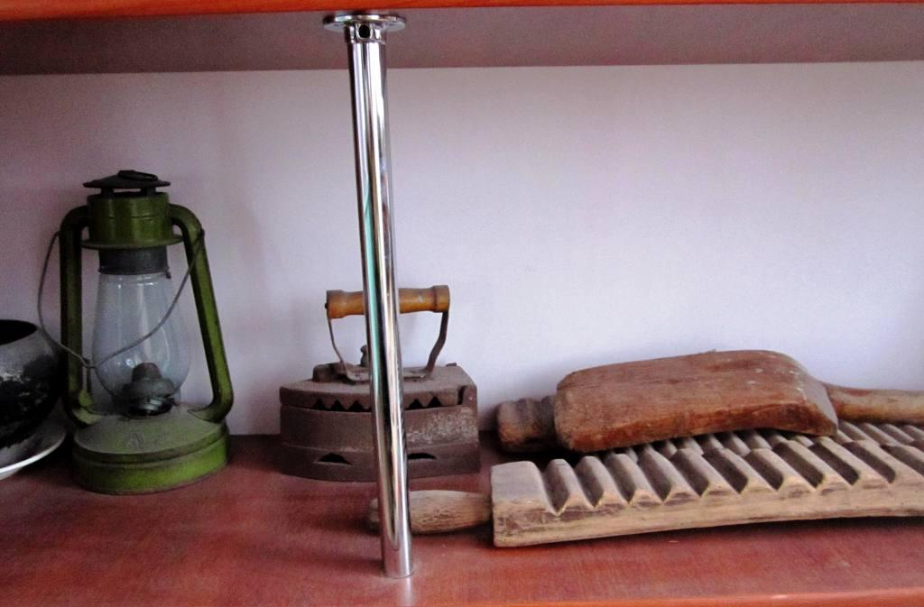
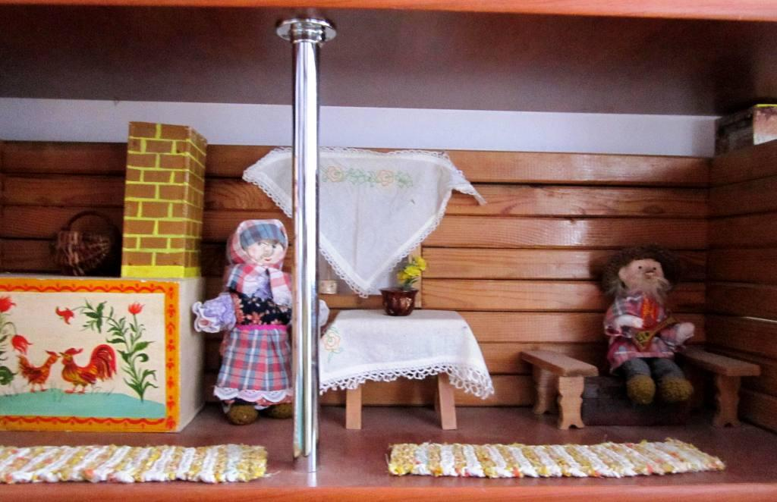

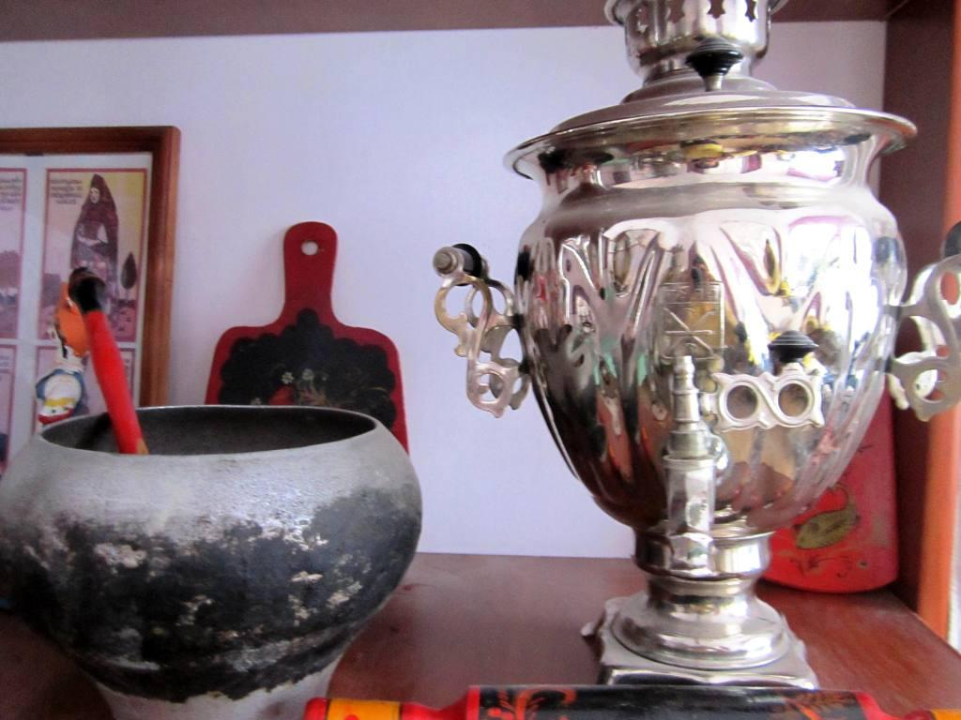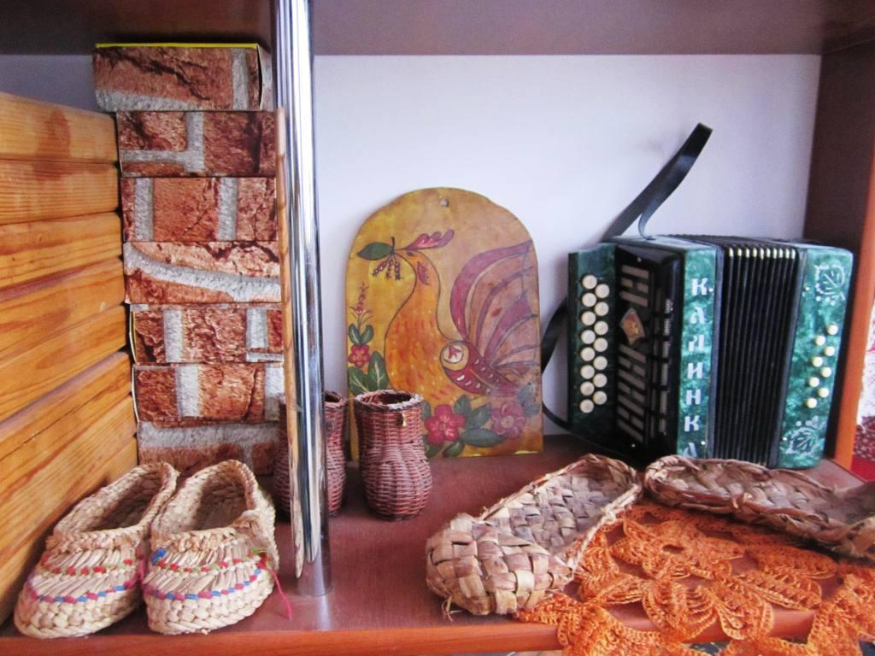

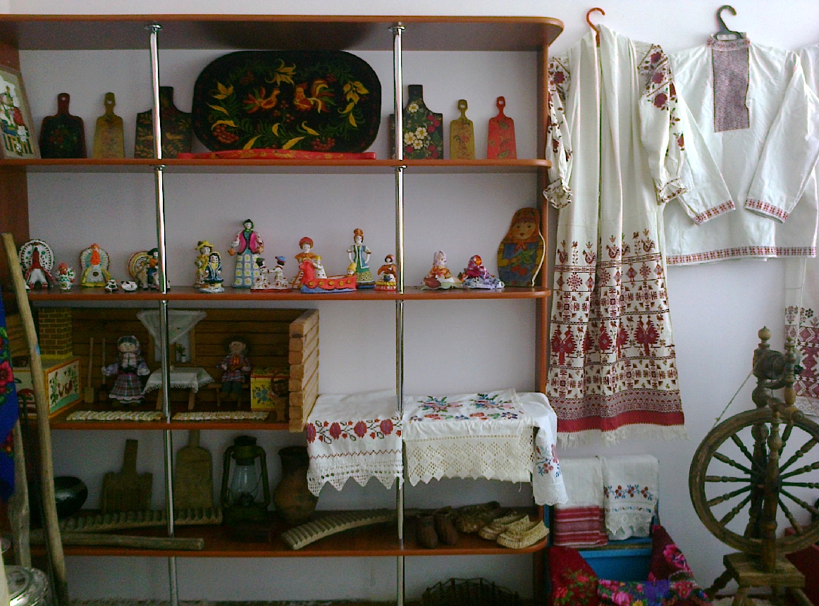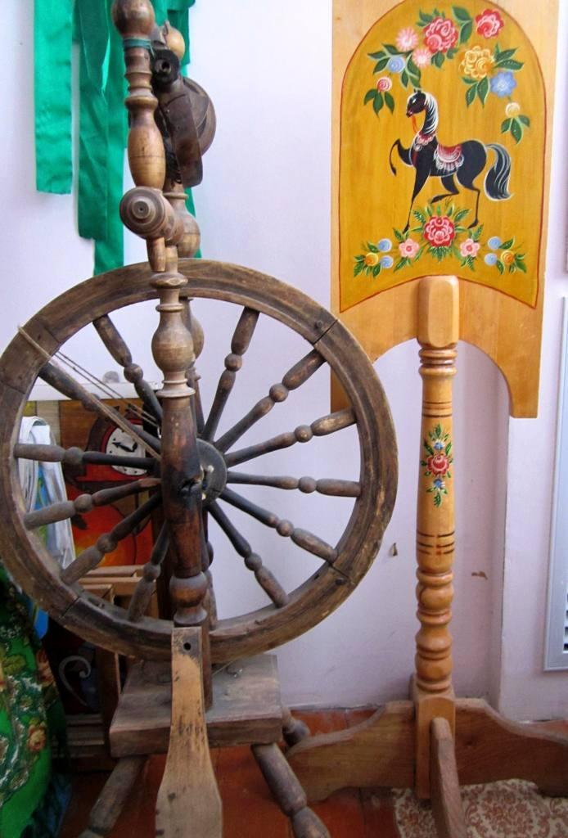

ВИДЫ ТЕАТРОВ
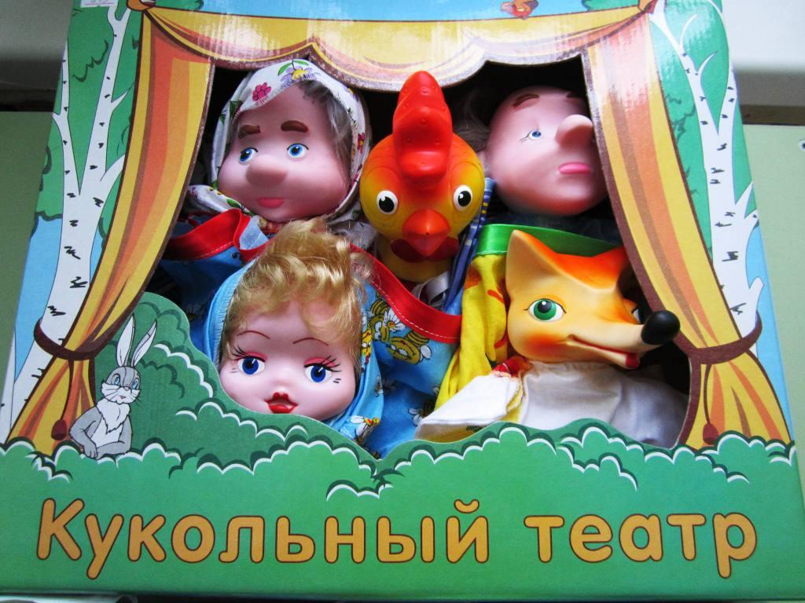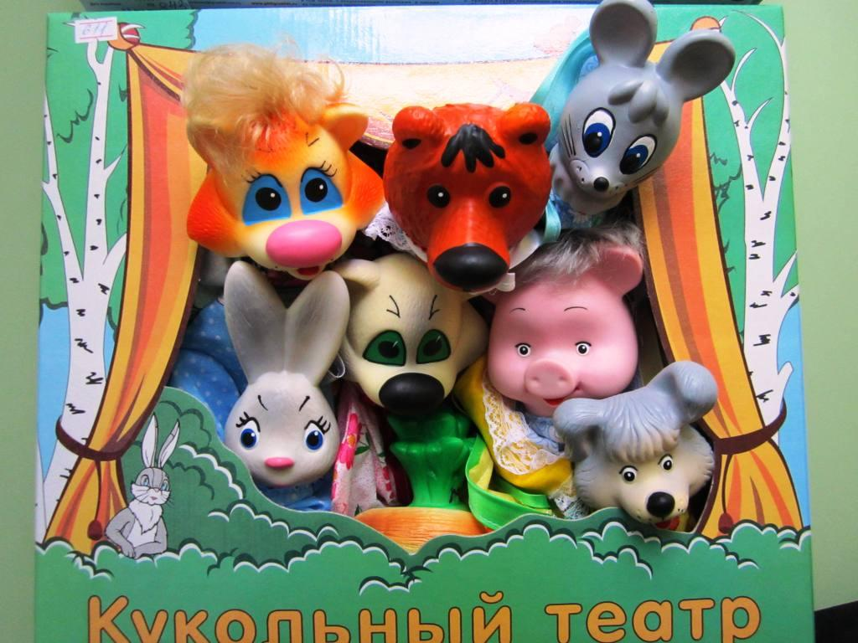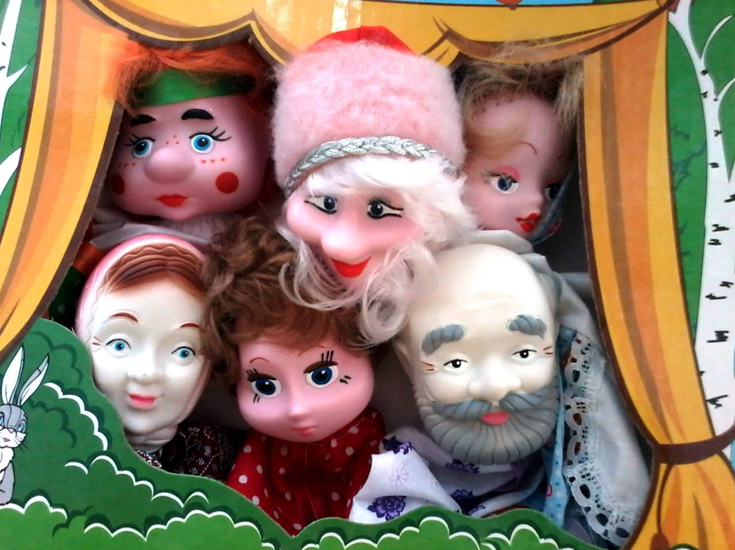

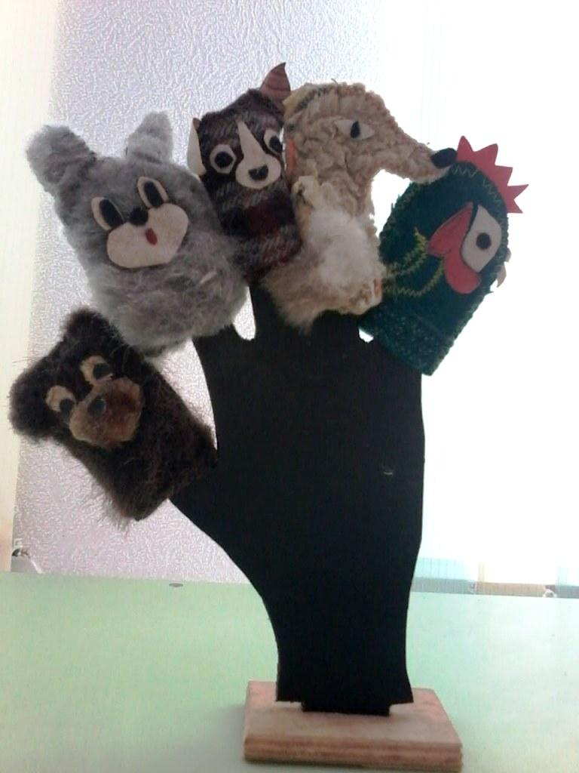
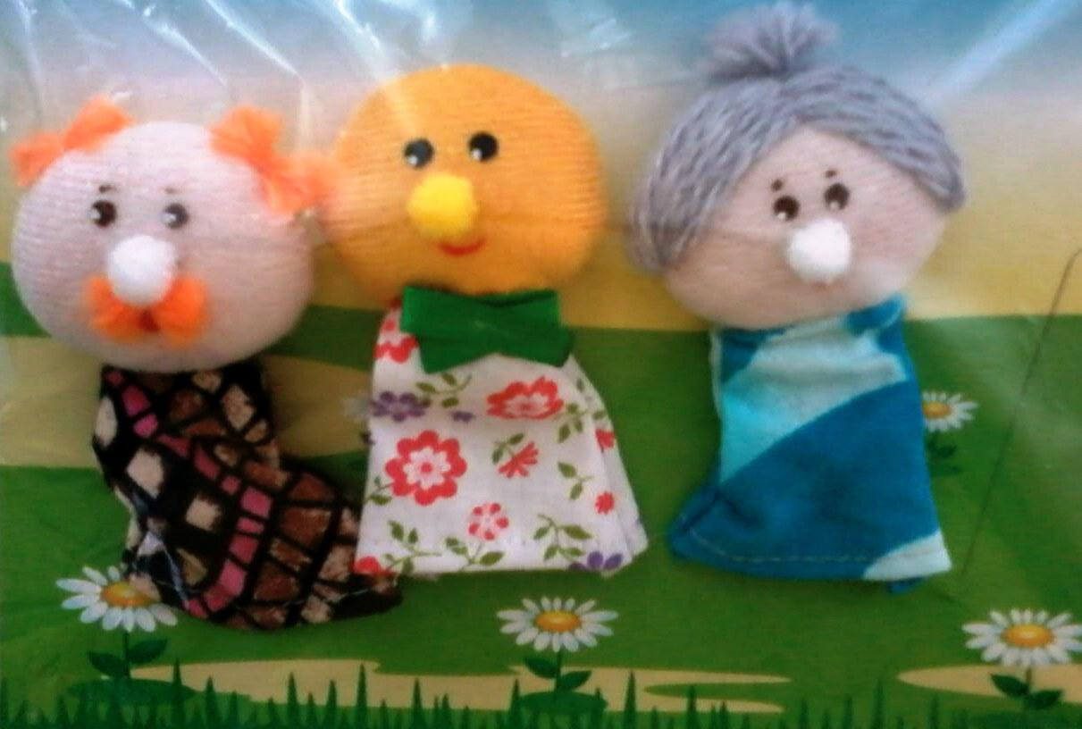

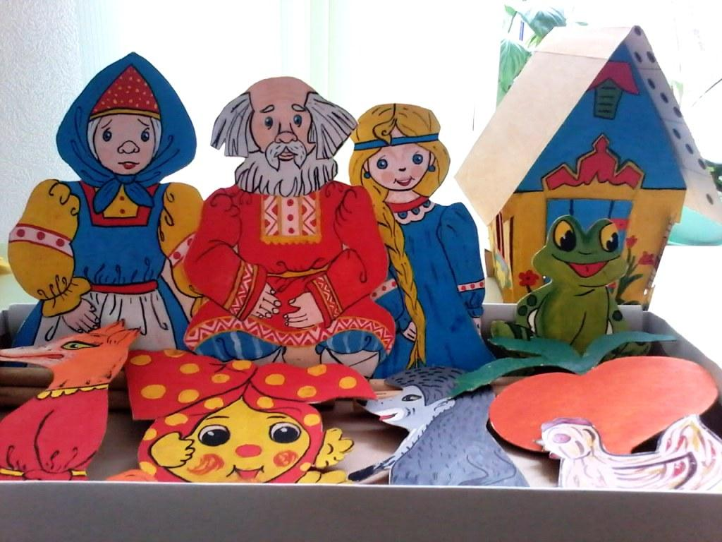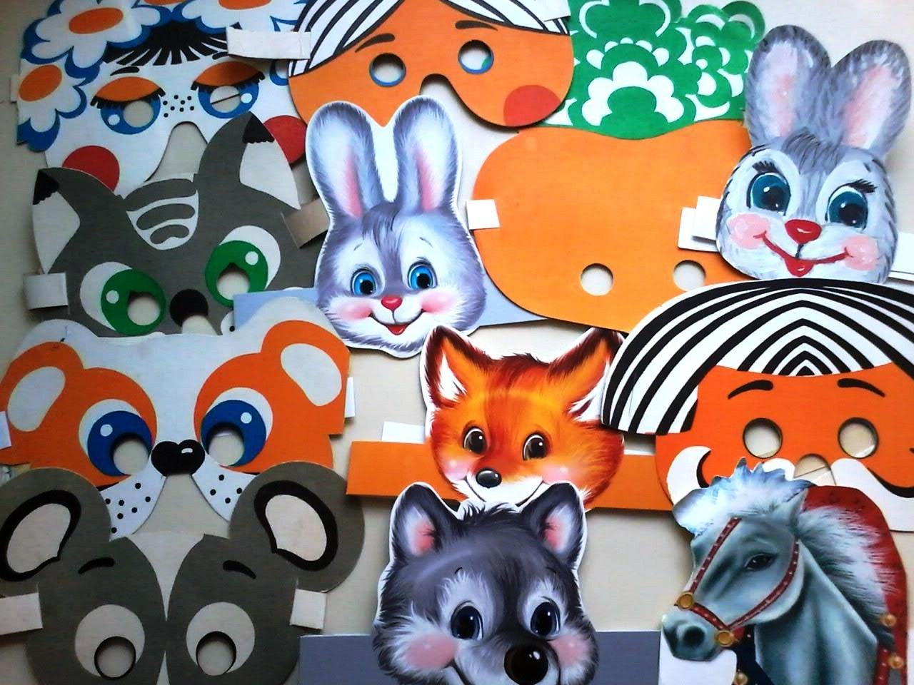

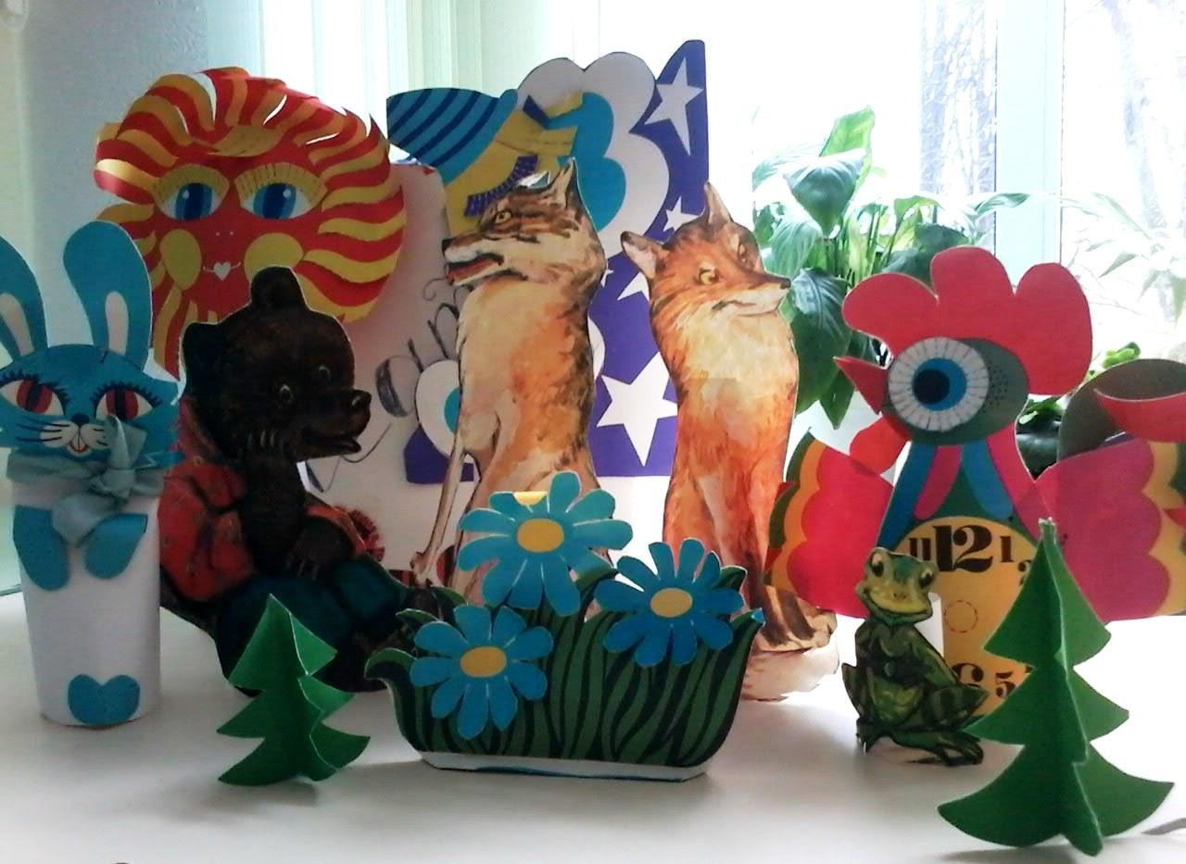
ГАЛЕРЕЯ НАРОДНЫХ КОСТЮМОВ

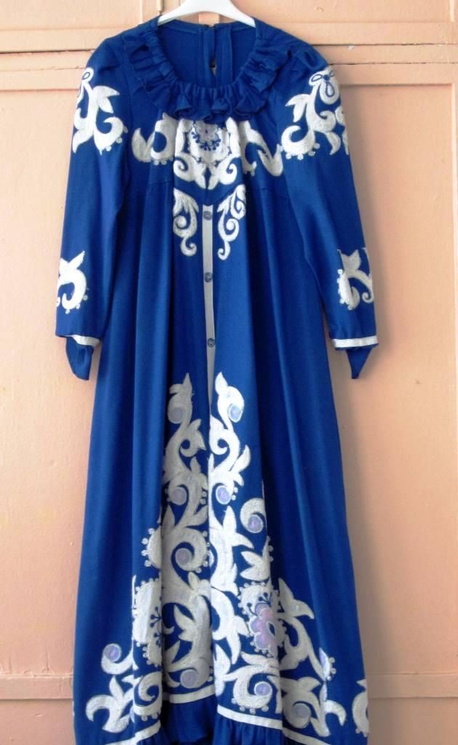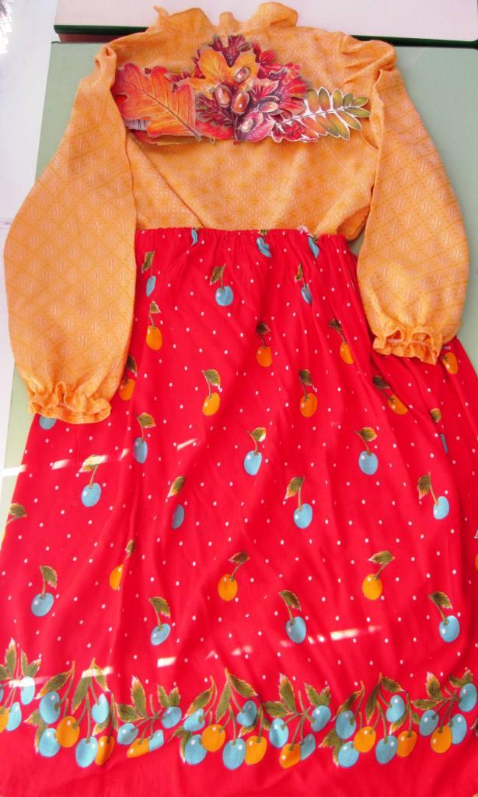
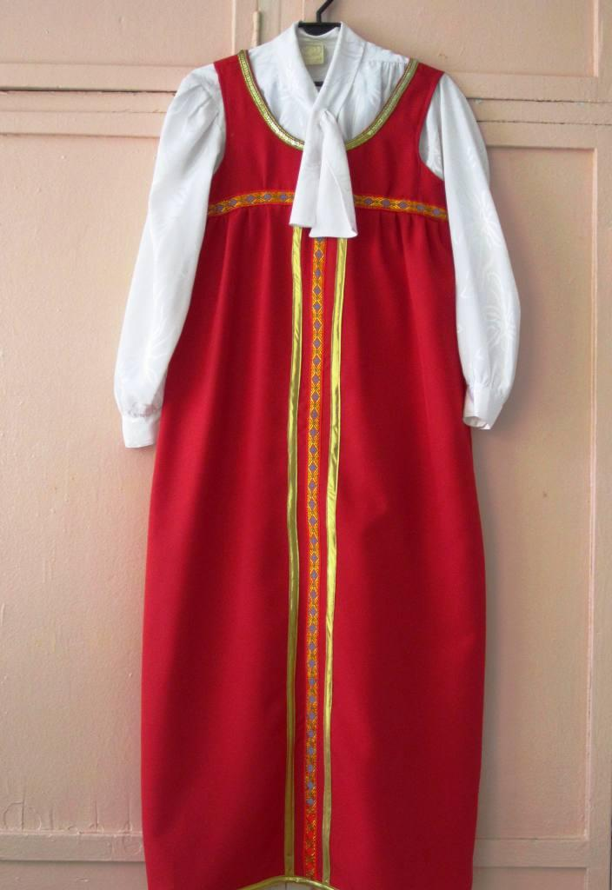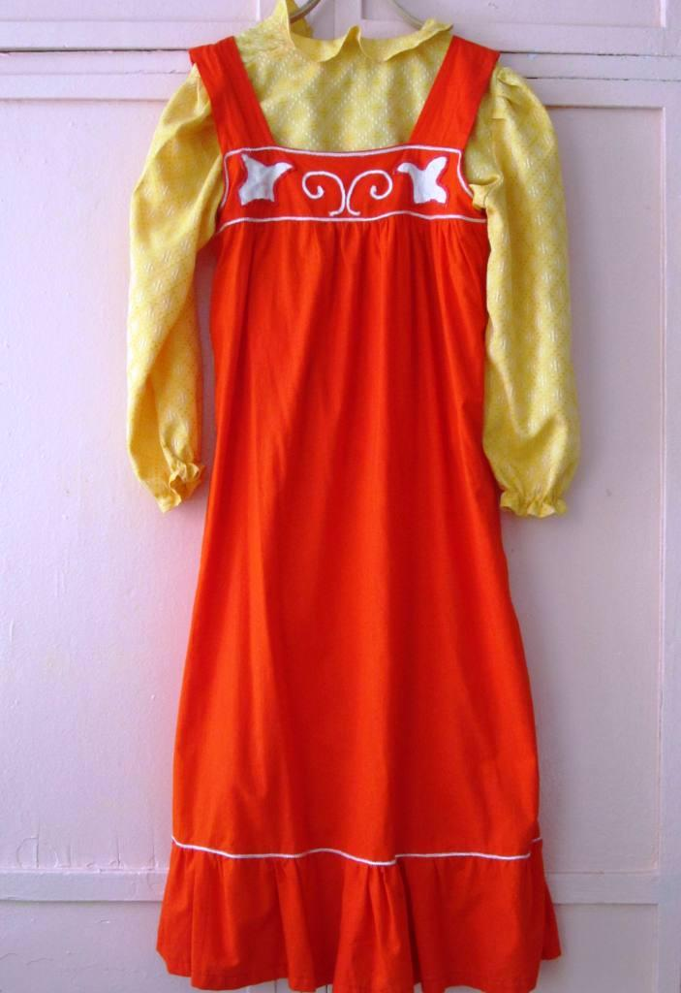

Приложение 3

МОНИТОРИНГ ДОСТИЖЕНИЯ ДЕТЬМИ ПЛАНИРУЕМЫХ
РЕЗУЛЬТАТОВ ДИНАМИКИ ФОРМИРОВАНИЯ
ИНТЕГРАТИВНЫХ КАЧЕСТВ
2019-2020 уч.год
2 младшая группа

Время проведения | Уровень в %
Время проведения | Высокий | Средний | Низкий
Начало уч. года | 0 | 47,6 | 52,4
Конец уч.года | 9,5 | 47,6 | 42,9

2020-2021 уч.год
Средняя группа

Время проведения | Уровень в %
Время проведения | Высокий | Средний | Низкий
Начало уч. года | 9,5 | 47,6 | 42,9
Конец уч.года | 28,5 | 38,1 | 33,4

2021-2022 уч.год
Старшая группа

Время проведения | Уровень в %
Время проведения | Высокий | Средний | Низкий
Начало уч. года | 28,5 | 38,1 | 33,4
Конец уч.года | 38,1 | 61,9 | 0

